Муниципальное дошкольное образовательное учреждение Центр развития ребенка – детский сад №21 «Малышок» города Новоалтайска
«Взаимодействие с родителями в современном ДОУ»

Тимонина А.А., воспитатель
Чтобы узнать ребенка,
надо хорошо узнать его семью.
В.А. Сухомлинский
Концепция модернизации российского образования подчеркивает исключительную роль семьи в решении задач воспитания. Успешное решение задач воспитания возможно только при объединении усилий семьи и других социальных институтов. Общеобразовательные учреждения по-прежнему остаются одним из важнейших социальных институтов, обеспечивающих воспитательный процесс и реальное взаимодействие ребенка, родителей и социума
Одним из непременных условий воспитания ребёнка в ДОУ является взаимодействие с семьями воспитанников. Основной целью выступает поиск эффективных форм совместной работы с семьей, переход на сотрудничество в модели «педагог – ребенок – семья». Разработке и реализации системы предшествовала аналитическая педагогическая деятельность, направленная на изучение семейной микросреды в которой воспитывается ребенок.

Актуальность проблемы
Изменения, происходящие сегодня в сфере дошкольного образования, направлены, прежде всего, на улучшение его качества. Оно, в свою очередь, во многом зависит от согласованности действий семьи и ДОУ. Положительный результат, может быть, достигнут только при рассмотрении семьи и детского сада в рамках единого образовательного пространства (ЕОП), подразумевающего взаимодействие, сотрудничество между педагогами ДОУ и родителями на всем протяжении дошкольного детства ребенка.
Важнейшим признаком ЕОП и одновременно условием его создания служат определение и принятие участниками педагогического процесса общих целей и задач воспитания дошкольников, которые формируются в единой программе воспитания, обучения и развития детей.
Современные программы образования дошкольников строятся на основе Концепции дошкольного воспитания, достижений психологий и педагогики. Однако родители, выступающие социальными заказчиками образовательных услуг, часто не обладают глубокими знаниями в этой области. Поэтому цель и задачи общественного воспитания должны быть предметом детального обсуждения педагогами и родителями, в ходе которого педагогу необходимо донести до семьи свое видение результата воспитания ребенка и согласовать его с педагогическими установками родителей. Следующим признаком и условием создания ЕОП должны стать выработка и принятие единых требований, предъявляемых к ребенку дома и в ДОУ. Это способствует не только созданию психологического комфорта для ребенка, но и укреплению авторитета родителей и педагогов.
Не менее важным признаком и условием создания ЕОП становятся выработка общего подхода к решению проблем воспитания, выделение, обобщение и согласование педагогических методов и приемов на основе изучения воспитательного опыта семьи и передача родителям информации о технологиях образовательного процесса.
Таким образом, современность ставит перед ДОУ достаточно сложные задачи и предъявляет высокие требования к профессионализму педагогов.

Цели:
- привлечь родителей к активному осмыслению проблем воспитания детей в семье на основе учета их индивидуальных потребностей;
- обеспечить единство коррекционно-воспитательного взаимодействия со стороны дошкольного учреждения и родителей;
- повысить педагогическую культуру родителей;
- вовлечь родителей в совместную деятельность с ДОУ посредством использования ИКТ.

Задачи:
- осуществлять единый подход педагогов и родителей к процессу воспитания ребёнка;
- выстроить доверие во взаимоотношениях педагогов и родителей;
- дифференцировать подход педагогов к каждой семье;
- приобщить родителей к участию в жизни детского сада через поиск и внедрение наиболее эффективных форм работы.

Ожидаемые результаты:
- неформальные отношения с семьями воспитанников;
- установление доверительного взаимодействия между педагогами и семьями воспитанников;
- повышение педагогической компетенции родителей в вопросах воспитания, обучения и коррекции;
- активный интерес родителей к воспитательно-образовательному процессу;
- успешная адаптация ребенка в социуме.
Своевременное включение родителей в коррекционно-педагогический процесс является необходимым условием для осуществления комплексного подхода к детям с нарушением зрения.
В наш детский сад дети попадают по направлению врача-офтальмолога, через ПМПК. Это дети с такими зрительными нарушениями, как косоглазие, амблиопия, гиперметропия, астигматизм. Если до этого времени ребёнок посещал другой детский сад и отношения со сверстниками и воспитателями сложились хорошо, то родители не всегда хотят переводить ребёнка из другого детского сада, стремясь ограничиться только медицинской помощи. В настоящее время очень большой поток информации, получаемый через телевидение, СМИ, интернет, книги привёл к тому, что многие родители обладают большими познаниями в воспитании и образовании детей дошкольного возраста, но, к сожалению, эти знания бессистемны, и не всегда применяются в соответствии с возрастом ребёнка и его возможностями. Тем более, большинство родителей не осведомлены о структуре коррекционного образования и не понимают возможностей коррекционно-развивающей среды. Свой отпечаток накладывает и социальный статус семьи. За время работы в моей группе 55% детей — это дети из неполных семей, воспитываемые только матерями.
Семья и детский сад – два общественных института, которые стоят у истоков нашего будущего, но зачастую не всегда им хватает взаимопонимания, такта, терпения, чтобы услышать и понять друг друга. Непонимание между семьёй и детским садом всей тяжестью ложиться на ребёнка. Не секрет, что многие родители интересуются только питанием ребенка, считают, что детский сад – место, где только присматривают за детьми, пока родители на работе. И мы, педагоги часто испытываем большие трудности в общении с родителями по этой причине.
Так как я работаю на группе для детей с нарушением зрения, то к сожалению, родители не всегда видят, осознают свою роль в коррекционной работе. В рамках комплексного подхода к коррекции нарушений зрения для повышения эффективности работы очень насущным является вопрос приобщения родителей к коррекционной работе. Максимальный результат можно получить только тогда, когда родители получат не только теоретические знания, но и на практике понаблюдают за навыками и умениями своих детей и сами поучаствуют в этом процессе.
Только тогда, поняв важность и необходимость этой работы, они смогут стать главными помощниками педагогов.
Как сложно бывает достучаться до пап и мам!
Как нелегко порой объяснить родителям, что ребёнка надо не только накормить и красиво одеть, но и общаться с ними, научить его думать, размышлять.
Как изменить такое положение?
Как заинтересовать родителей в совместной работе?
Как создать единое пространство развития ребенка в семье и ДОУ, сделать родителей участниками воспитательного процесса?
В своей работе выбрала три направления работы с родителями, которые позволили перестроить взаимоотношения субъектов, организовать взаимную активность, ответственность и способность осознания результатов в процессе воспитания ребёнка в ДОУ и семье.
Направления работы с родителями
- познавательные;
- наглядно - информационные;
- информационно - аналитические;
- досуговые.
Рассмотрим каждое направление отдельно.

Познавательное направление.
Познавательное направление – это обогащение родителей знаниями в вопросах воспитания детей дошкольного возраста. На практике применяла такие формы.
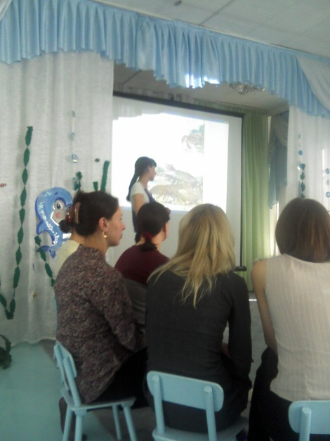
- семинары-практикумы;
- родительские собрания (нетрадиционной формы);
- открытые занятия;
- мастер-классы;
- беседы;
- индивидуальные консультации;
- игровые тренинги.
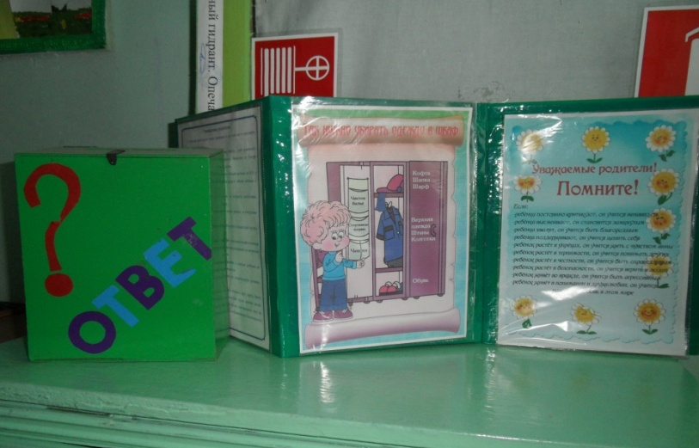
Индивидуальное консультирование родителей является обязательной формой работы. Общаясь с родителями индивидуально, я получаю возможность установить с ними отношения, основанные на взаимном уважении, наметить пути действенной помощи семье, дать родителям конкретные советы. Адресная помощь происходит как по запросу родителей, так и по инициативе воспитателя. Для каждого ребёнка разрабатываю летние рекомендации.
При использовании этих форм работы повысился уровень воспитательно- образовательной деятельность родителей, что поспособствовало развитию творческих инициатив.

Информационно – аналитическое направление.
Информационно-аналитическое: ориентировано на сбор, обработку и использование данных о семье каждого воспитанника, выявление интересов, потребностей, запросов родителей, уровня их педагогической грамотности, установление эмоционального контакта между педагогами, родителями и детьми.
- анкетирование;
- социологические опросы;
- «почтовый ящик»;
- сайт ДОУ www/malishok21.ru;
- работа с родителями через социальные сети.
Это направление помогает мне лучше ориентироваться в педагогических потребностях каждой семьи, учитывая её индивидуальные особенности.

Досуговое направление.
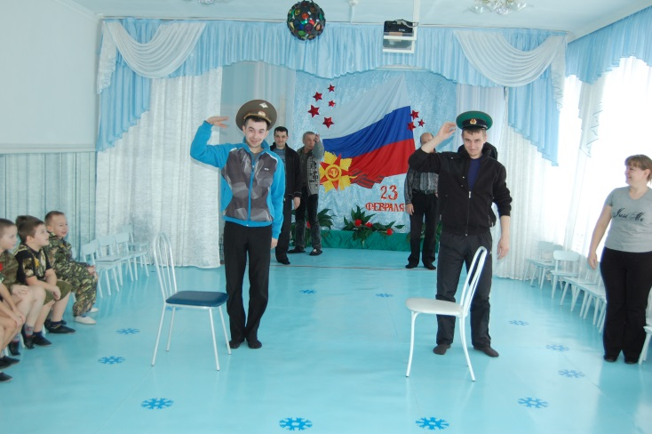
Досуговое направление в работе с родителями оказалось самым интересным, полезным, востребованным и самым трудным в организации. Это объясняется тем, что любое совместное мероприятие позволяет родителям: увидеть изнутри проблемы своего ребёнка, трудности во взаимоотношениях; апробировать разные подходы; посмотреть, как это делают другие, то есть приобрести опыт взаимодействия не только со своим ребенком, но и с родительской общественностью в целом.
- совместные досуги;
- праздники;
- участие в выставках, конкурсах, экскурсиях.
Организация развлечений в группе к праздникам показала, что родители более охотно стали принимать участие в играх, готовить домашние задания и выступать вместе с детьми, стали более раскрепощёнными. Традиционным стало отмечать «День матери». К этому празднику дети готовят подарки для мам, разучивают стихи, поздравления. Такие праздники очень сближают родителей и детей.
Такие формы работы помогают родителям увидеть своих детей в различных видах деятельности и составить более полное представление о воспитательной и образовательной работе в группе.

Наглядно-информационное направление.
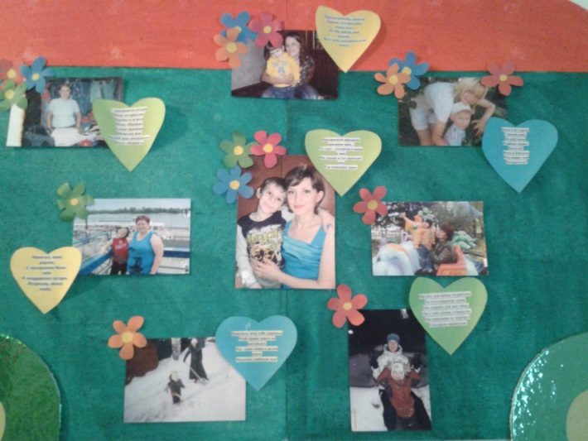
Наглядно-информационное направление даёт возможность донести до родителей любую информацию в доступной форме, напомнить тактично о родительских обязанностях и ответственности.
- дни открытых дверей;
- родительские центры;
- фотовыставки;
- семейные и групповые альбомы;
- эмоциональный островок «Здравствуйте, я пришел!»
Ежегодно в конце апреля для родителей проводится «День открытых дверей». Родители получают приглашение на посещение занятий, различных режимных моментов, развлечений. Практика показала, что родители с удовольствием посещают такие мероприятия, это даёт им возможность оценить успехи своих детей и увидеть их трудности в обучении.

На сегодняшний день можно сказать, что у меня сложилась определенная система во взаимодействии с родителями. Использование разнообразных форм работы дало определенные результаты: родители из «зрителей» и «наблюдателей» стали активными участниками встреч и помощниками воспитателей, создана атмосфера взаимоуважения.
Об успешности работы свидетельствует положительная динамика коррекции зрительных нарушений. В 2013-2014 учебном году в школу выпущено 5 детей, из них у 2-х детей полное выздоровление по остроте зрения, у 1 ребёнка снят диагноз амблиопия, у 2 ребёнка изменился характер зрения: с одновременного на бинокулярный. В 2014-2015 учебном году в школу выпущено 10 детей, из них у 2 ребёнка полное выздоровление по остроте зрения, у 3 детей снят диагноз амблиопия, у 5 детей изменился характер зрения, повысилась острота зрения до 0,-1,0.
Вся работа, проводимая с родителями, в конечном результате нацелена на то, чтобы родители поняли, что при поступлении ребёнка с нарушением зрения в школу, прекращение лечения и отсутствие специальных коррекционных занятий может привести к рецидивам зрительной глазной патологии. Поэтому очень важно закрепить результаты лечения в период начального школьного обучения, и эта задача полностью ложится на плечи родителей. Знания, полученные от специалистов ДОУ, помогут им справиться с этой задачей.

При реализации новой философии взаимодействия с семьей удается избежать тех недостатков, которые присущи старым формам работы. Рассматривание результаты своего труда радует и детей и, конечно, их родителей. Они начинают сами интересоваться успехами своих детей, предлагают помощь, контролируют и нацеливают на красивую, правильную речь.
Благодаря установлению доверительно-партнерских отношений между всеми участниками коррекционного процесса, успешно преодолеваются не только, собственно, нарушения речи, внимания, памяти, мышления, моторики, поведения у ребенка, но и решаются многие внутриличностные конфликты и проблемы родителей, создается благоприятный психо - эмоциональный климат в семьях детей с отклонениями в развитии, формируются детско-родительские отношения.
Заключение
Детский сад играет важную роль в развитии ребенка. Здесь он получает знания, приобретает умения взаимодействовать с другими детьми и взрослыми, организовывать собственную деятельность. Однако насколько эффективно ребенок будет овладевать этими навыками, зависит от отношения семьи к дошкольному учреждению. Гармоничное развитие дошкольников без активного участия его родителей в образовательном процессе вряд ли возможно.
Понятие «взаимодействие с семьей» нельзя путать с понятием «работа с родителями». Хотя второе является составной часть первого. Взаимодействие обязательно подразумевает не только распределение задач между участниками процесса, но и обратную связь.
Анализ результативности моего опыта показал следующее:
- у родителей появился интерес к содержанию образовательного процесса с детьми,
- родители стали стремится к индивидуальным контактам с воспитателями,
- возникают дискуссии по инициативе родителей, повысилась их активность при анализе педагогических ситуаций, также родители стали размышлять о правильности использования тех или иных методов воспитания;
- родители стали проявлять больше участия в совместной творческой деятельности с детьми.
Эффективность проделанной работы подтверждается в проявлении дальнейшей инициативы родителей в жизни группы и детского сада.

Литература
1. Гуров В.Н Социальная работа дошкольных образовательных учреждений с семьей. – М.: Педагогическое общество России, 2003. – 160 с.
2. Давыдова О.И., Богославец Л.Г.,Майер А.А. Работа с родителями в детском саду: Этнопедагогический подход. – М.:ТЦ Сфера, 2005. – 144 с. – (Приложение к журналу «Управление ДОУ».
3. Евдокимова Е.С. Педагогическая поддержка семьи в воспитании дошкольника. – М.: ТЦ Сфера, 2008. – 96 с.
4. Единое образовательное пространство детского сада, семьи и социума/Авторы и составители: Т.П.Колодяжная, Р.М. и др. – Ростов-н/Д, 2002. – 119
5. Козлова А.В., Дешеулина Р.П. Работа ДОУ с семьёй: Диагностика, планирование, конспекты лекций, консультации, мониторинг. - М.: ТЦ Сфера, 2004. - 112с. (Серия «Библиотека руководителя ДОУ»).
6. Скоролупова О.А. Тематическое планирование воспитательно-образовательного процесса в ДОУ. Часть II. – М.: ООО Издательство «Скрипторий», 2008.
7. http://doshvozrast.ru/rabrod/rabrod.htm
8. http://vospitatel.com.ua/category/rabota-s-roditelyami.html
9. http://cyberleninka.ru/article/n/osobennosti-detsko-roditelskih-otnosheniy-v-semyah-vospityvayuschih-detey-s-narusheniyami-zreniya

